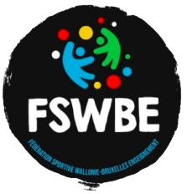
Saint Servais, le 18 mars 2026
Madame, Monsieur,

La F. S. W. B. E. (Fédération Sportive Wallonie Bruxelles Enseignement) de la zone de Bruxelles et du Brabant Wallon a le plaisir de vous inviter à sa journée de clôture des activités 2025-2026, le mardi 16 juin 2026.

Nous espérons donc vous accueillir nombreux à cette occasion afin de conclure cette année scolaire en toute convivialité!

Merci de renvoyer le carton de réservation ci-dessous par mail avant le vendredi 5 juin au plus tard.
Votre réservation ne sera effective qu’après réception de votre payement au compte de la FSWBE (BE38 0682 1646 9772) avec en communication « Bxl BW – votre nom – nom de votre établissement ».
Ce paiement doit obligatoirement être effectué pour le mercredi 3 juin, merci pour votre compréhension.

Au plaisir de vous retrouver à cette occasion.

Adresse du jour : Programme :

Athénée Royal Victor Horta 11h30 : Remise des prix
Rue de la Rhétorique 16 12h45 : Apéritif offert par la FSWBE 1060 Saint Gilles 13h15 : Repas de fin d’année
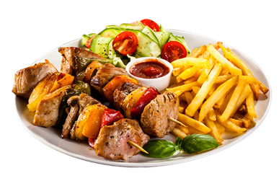
Menu :

Apéritif et mises en bouche
BBQ avec son buffet froid
18 € boissons comprises (softs, vins, bières)

-------------------------------------------------------------------------------------------------
Réservation à nous retourner au plus tard pour le mercredi 3 juin.

Le mardi 16 juin, j’assisterai – je n’assisterai pas à la journée de la FSWBE Bxl-BW

Je participerai - ne participerai pas à la remise des prix

Je participerai - ne participerai pas au repas de fin d’année

Nom : ………………………….. Etablissement : ……………………………..
Fonction : …………………………………….

Merci de nous retourner votre réservation à secretariat@fswbe.be et/ou à bxlbw@fswbe.be

